云尚公司治理及管理架构、重要人事变动、企业负责人薪酬水平
- 公司治理及管理架构

- 公司治理&管理架构图
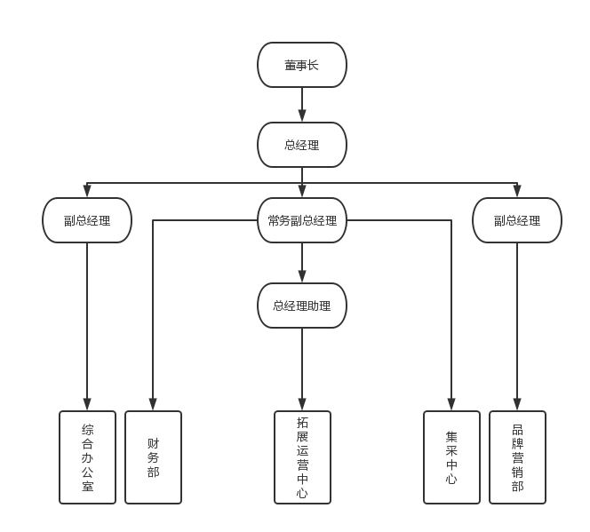

- 重要人事变动

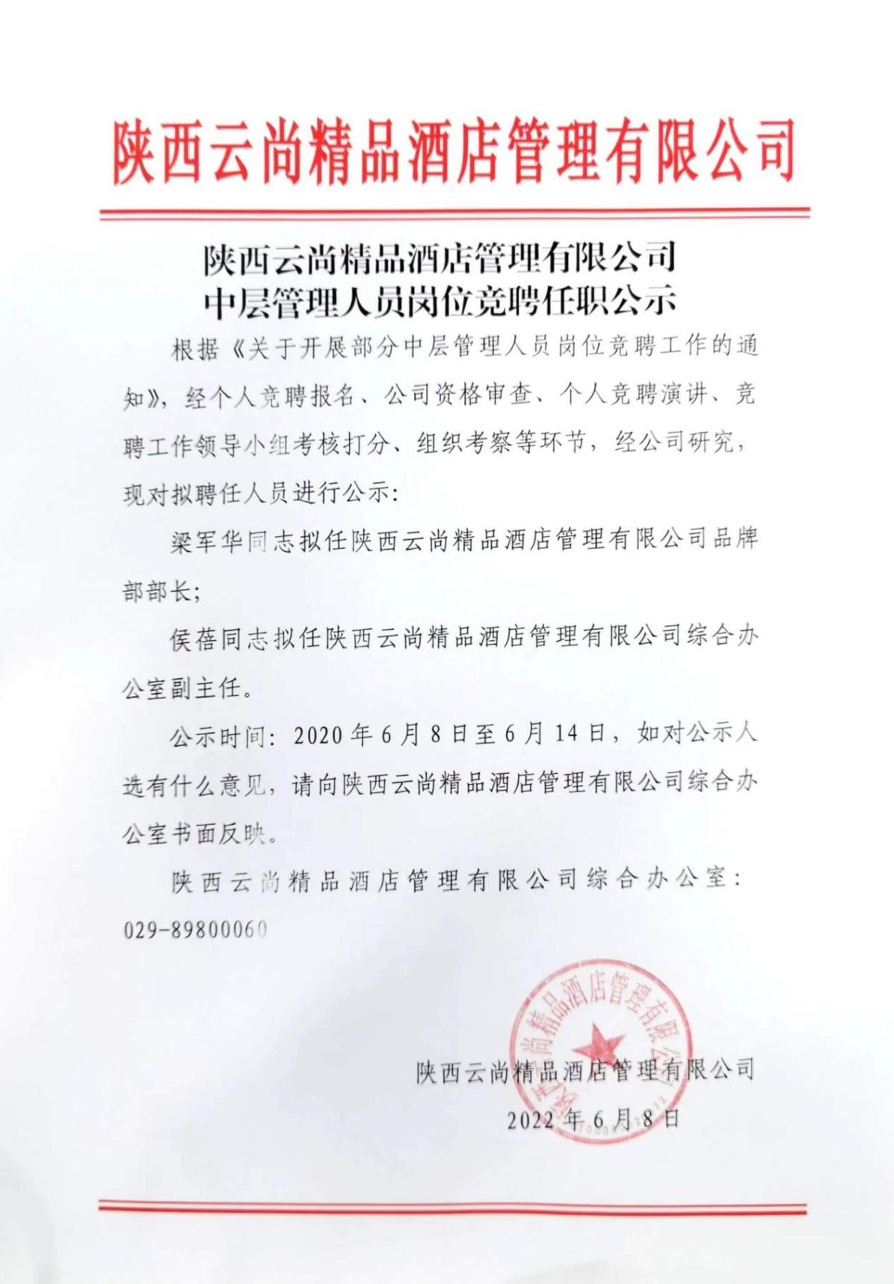
- 企业负责人薪酬水平
依据陕西云尚精品酒店管理有限公司文件-陕云尚办〔2017〕3号关于印发，陕西云尚精品酒店管理有限公司薪酬管理制度（试行）》的通知，企业负责人薪酬为19-21万元（人民币）。

